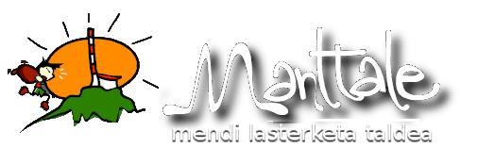**Berako III. Gazte Trail**

AUTORIZACIÓN A MENOR DE EDAD:

El/la abajo firmante D./Dña. ___________________­­­­­­­­­­­_________________________________ con DNI _______________________________ como tutor, padre o madre del/a joven ______________________________________________________________ AUTORIZO a

éste/a a inscribirse en la III. Gazte Trail de Bera.

Bera, 15 de abril de 2018